**嘉兴山蒲2017年校园招聘简章**

**一、公司简介**

嘉兴山蒲照明电器有限公司成立于2013年11月，是由中国照明行业领军企业浙江山蒲照明电器有限公司全资成立的子公司。公司位于浙江省嘉兴市秀洲工业园区。嘉兴市位于[浙江](http://baike.baidu.com/view/4150.htm)省东北部、长江三角洲杭嘉湖平原腹心地带，是[长江](http://baike.baidu.com/subview/4185/4998436.htm)[三角洲](http://baike.baidu.com/subview/19948/8258663.htm)重要城市之一。距离上海、杭州、宁波、苏州等长三角主要城市均在1-1.5小时车程之内。嘉兴已成为由上海、杭州组成的大都市圈的核心枢纽。

嘉兴山蒲照明将秉承山蒲照明20年发展过程中“专注”的价值观，专注于光源与照明产品的研发和制造。公司定位于大规模的制造，现有厂房占地面积105亩，将在5年内筹建年产能3亿支LED照明应用产品的全自动生产线及部分相关产业的能力。目前已拥有LED行业第一条全自动生产线，计划员工数2000人。

作为一家创新型快速发展的企业，公司自成立伊始，就在全球范围引进人才，目前集结了飞利浦、日本松下、富士康等国内外优秀的人才，以之实现产品的快速研发、制造。同时，公司不断加强年轻队伍的建设，为公司的发展持续注入新鲜的血液。研发人员占公司人数的40%以上。

嘉兴山蒲照明，以“成为照明专家 创造美好生活”为使命；以“做全球最受人尊敬的照明企业”为愿景；以“创造绿色、和谐、低碳的生存方式”为理念，为人类营造优质的光环境，服务美好生活。

**公司全景图**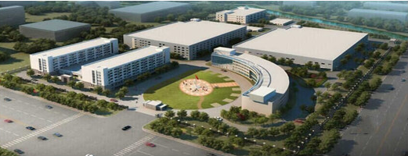

**山蒲照明发展历程图**

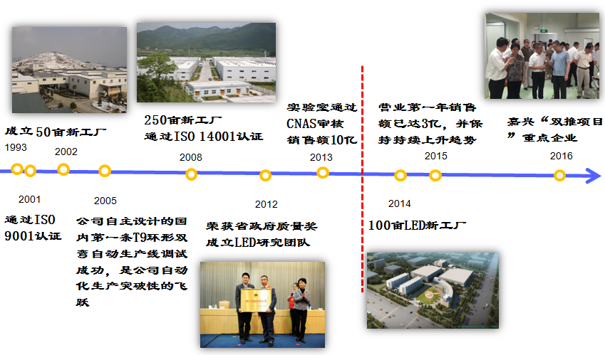

**二、我们提供的职业机会**

研发工程师、机械工程师、电子/电气工程师、质量工程师、软件开发工程师、销售专员(外贸)、人事行政专员、采购工程师、结构工程师、财务专员等

|  |  |  |
| --- | --- | --- |
| 序号 | 招聘岗位 | 专业 |
| 1 | 研发工程师 | 机械、电子类 |
| 2 | 机械工程师 | 机械类 |
| 3 | 电子/电气工程师 | 电气类 |
| 4 | 质量工程师 | 测控类、统计学类 |
| 5 | 软件工程师 | 计算机类 |
| 6 | 销售专员（外贸） | 理工科或国贸、英语六级 |
| 7 | 人事行政专员 | 管理、文秘、新闻类 |
| 8 | 采购工程师 | 电子、物流、管理类 |
| 9 | 结构工程师 | 工业设计 |
| 10 | 财务专员 | 财会类、理工科类 |

**三、我们提供的薪酬福利**

|  |  |  |
| --- | --- | --- |
| 分类 | 项目 | 内容 |
| 薪资情况 | 待遇区间 | 月薪4000-6500元，试用期80%，试用期三个月。 |
| 生活保障 | 就餐 | 公司内设有食堂，提供三餐，餐补10元/天。 |
| 住宿 | 提供免费宿舍，有四人间、双人间、单人间，配备独立卫生间、热水器、空调。 |
| 业余生活 | 娱乐设施 | 厂区内设有篮球场、网球场、乒乓球桌、台球桌等娱乐休闲设施。 |
| 文体活动 | 公司定期组织丰富的社团活动，有羽毛球协会、篮球协会、乒乓球协会、网球协会、周末影院协会等。 |
| 福利待遇 | 5天8小时双休制、享受带薪年休假、节假日福利、季度福利、通讯补贴、住房补贴、餐费补贴、五险一金、每年两次调薪机会、各类培训等。 | |
| 其他福利 | 转正后可报销入职路费（动车二等标准） | |

**四、应聘需携带的资料：**

1.个人简历

2.成绩单

3.四六级证书及其他证书原件

4.三方协议原件

**五、公司地址及联系方式**

地址：浙江省嘉兴市秀洲区加创路1288号

联系人：杨小姐/黄小姐

联系电话：0573-83713333-8012/8111

E-mail: [hr01@super-lamps.com](mailto:hr01@super-lamps.com)

简历投递至邮箱，主题请标明：学校+姓名+专业

或者在前程无忧“2017届应届生”岗位处投递简历